Nama : Aisma Haidy Putri Berry Ani Nur Rizeki
NPM : 20241320001
Mata Kuliah : Pemrograman Modern (Python)

PERTEMUAN 1

- 01-01.py

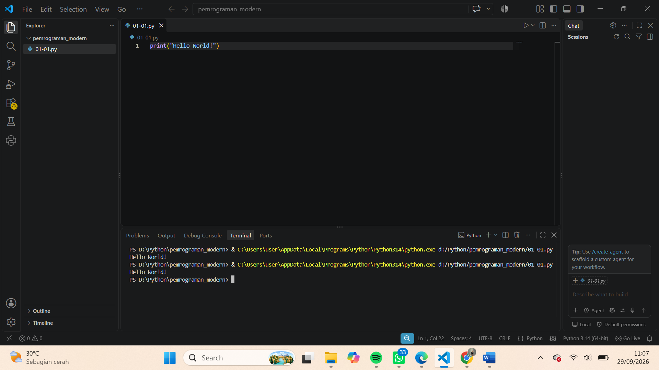

- 01-02.py
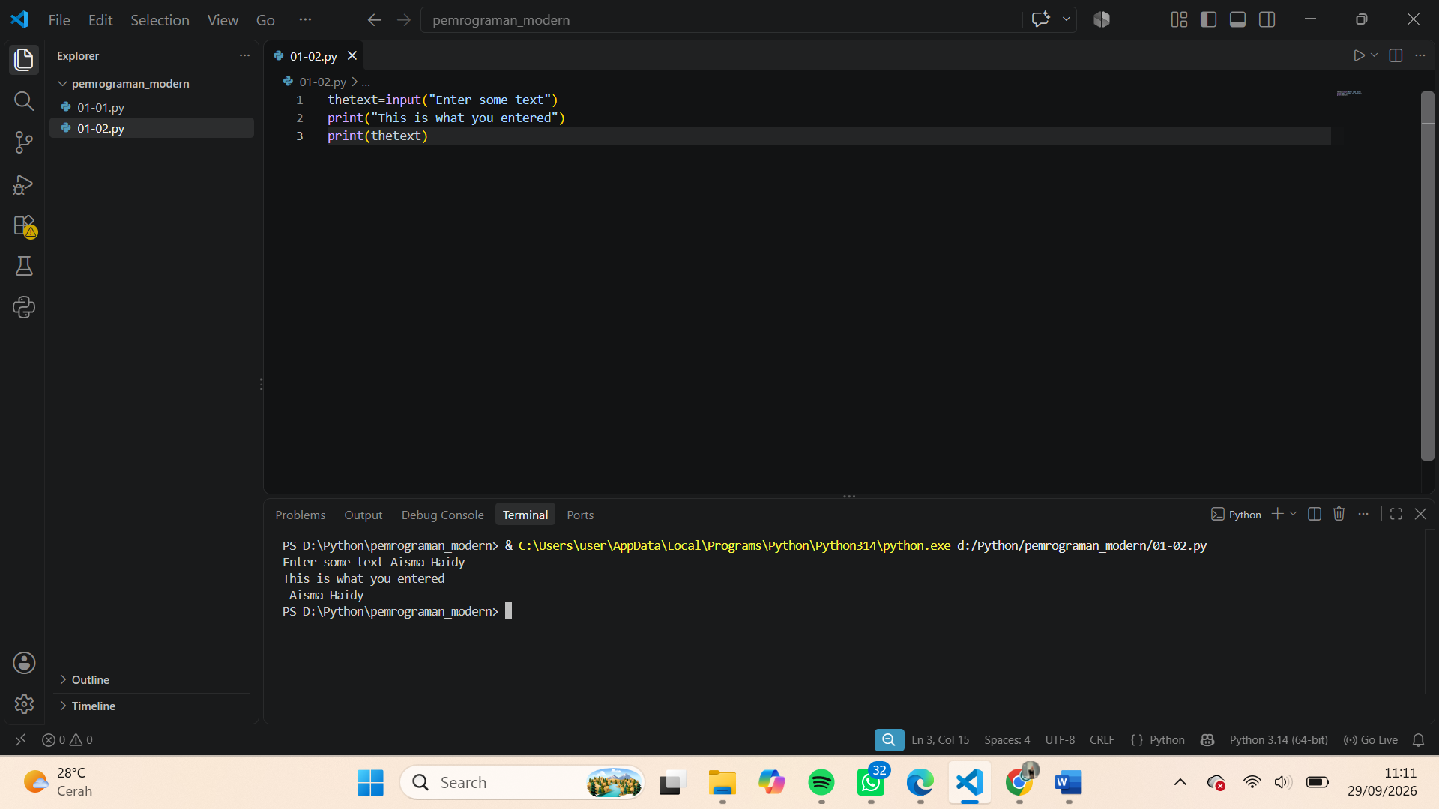

- 01-03.py
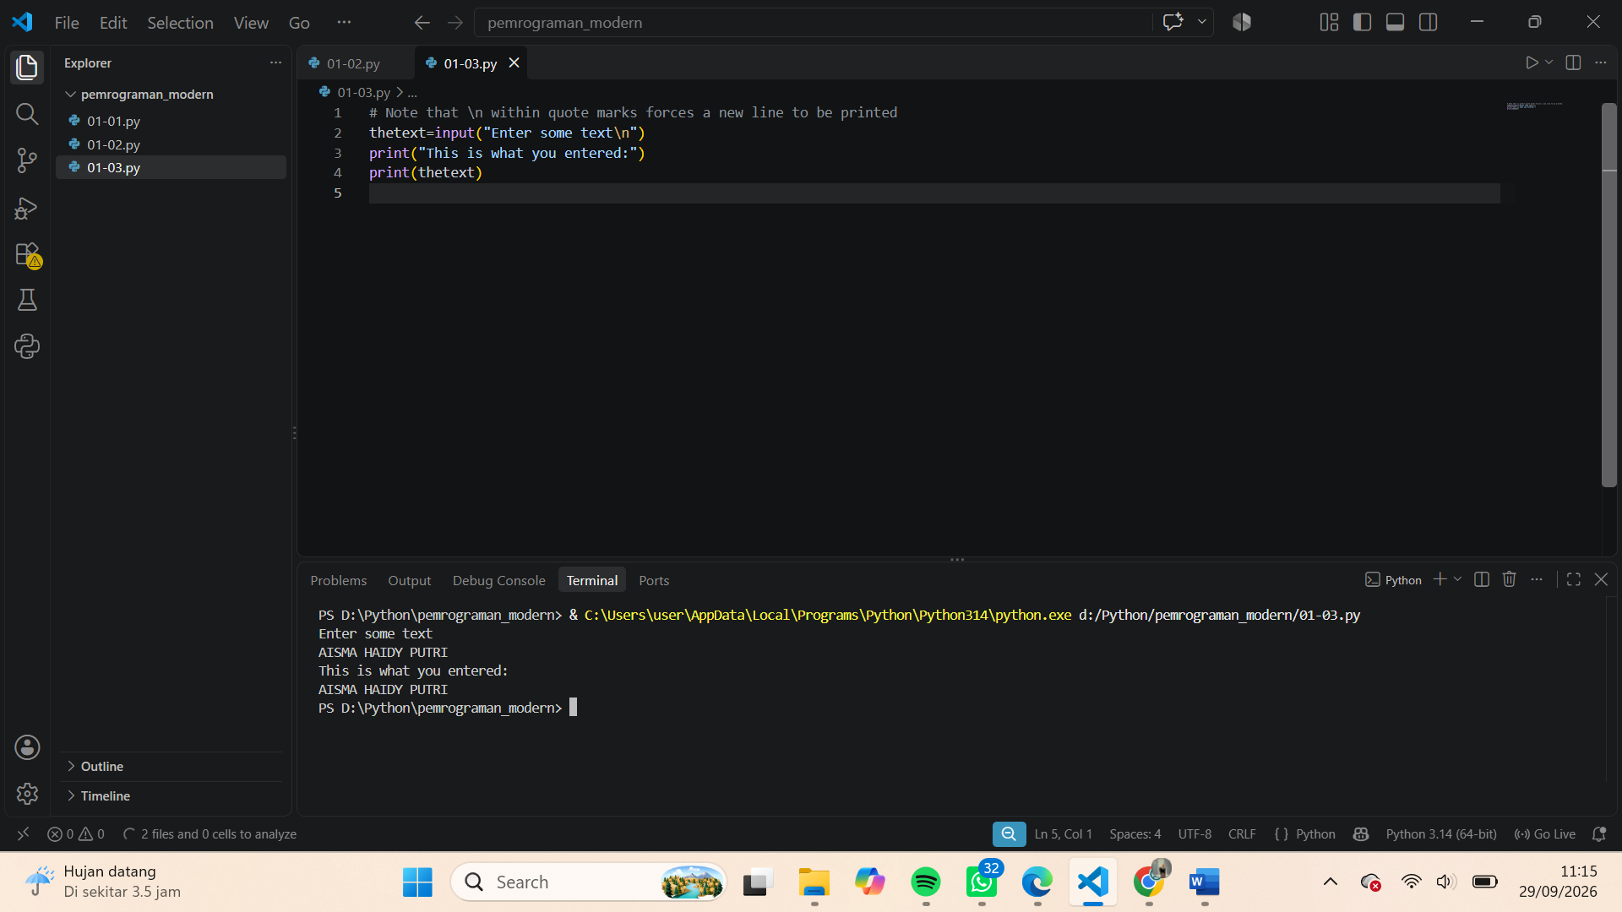

- 01-04.py
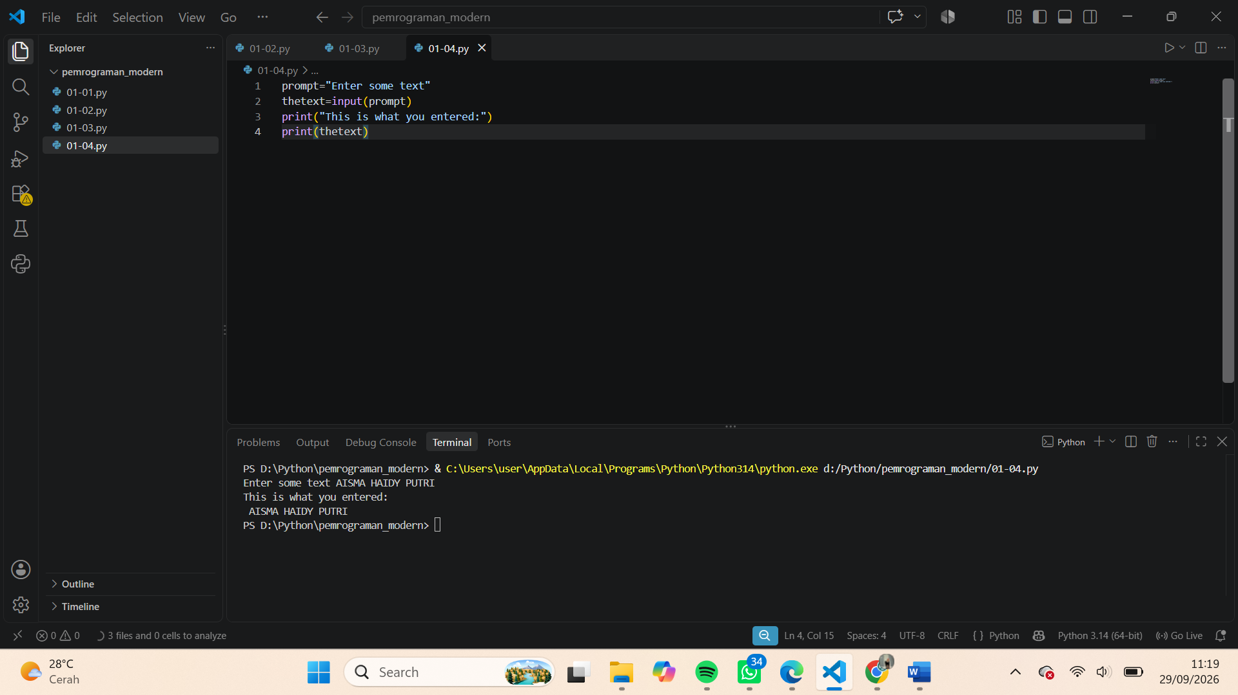

- LATIHAN
Membuat program Biodata dengan Python! dengan tampilan NPM, NAMA, KELAS, JURUSAN, ALAMAT dan HOBBY!
